ПОЧЕТНЫЕ ГРАЖДАНЕ
КРАСНОАРМЕЙСКОГО РАЙОНА

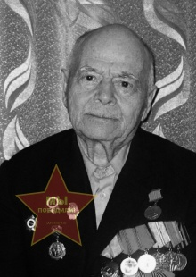
ХУДЯКОВ
Иван Фролович
(31.05.1924 – 16.05.2016)

Иван Фролович родился 31 мая 1924 года в селе Пуктыш, Курганской области в крестьянской семье. В голодные тридцатые годы Худяковы уехали в Новосибирскую область. Только семья начала обосновываться на новом месте, как по распоряжению им было приказано в течение 24 часов выселиться, и они перебрались в Челябинскую область, п. Прудный. Здесь Иван Фролович учился, а когда ему исполнилось 18 лет, был призван в ряды Красной Армии и направлен в г.Тюмень в снайперскую школу. Спустя год, в качестве командира пулемётного расчёта первого Прибалтийского фронта, направили на передовую линию. Много фронтовых дорог прошёл солдат русской армии, сотни смертей боевых товарищей пришлось пережить в кровопролитных сражениях за освобождение Родины.
В мирное время Иван Худяков был награждён орденом Трудового Красного Знамени, имеет юбилейные медали, но особа дорога ему медаль «За отвагу», которую он получил после тяжелого боя под Полоцком.
Иван Фролович всю жизнь вел большую работу по военно-патриотическому воспитанию молодежи, проводил встречи с учениками, студентами. Вместе с работниками районного музея им. В.К. Егорова принимал активное участие в мероприятиях, посвященных Великой Отечественной войне. Свыше 10 лет Иван Фролович являлся активным членом районного Совета ветеранов. В 2016 году ему присвоено звание «Почетный гражданин Красноармейского района».

Статьи о И.Ф.Худякове:

- Герой поколений. Почетный гражданин района Иван Фролович Худяков// Маяк. –2016. - 30 янв. – С.4
- Кудренок И. Ветерану из Красноармейского района исполнилось 90 лет// Маяк. – 2014. – 14 июня
- Курышева Н. Живет в краю родном// Маяк. – 2011. – 7 мая

